TROPHÉES DE L’INNOVATION
FERROVIAIRE 2024

Dossier de candidature
Les candidats doivent se référer au règlement du concours afin de remplir les éléments précisément.

Candidat :
Nom de l’entité
Secteur d’activité
Nombre d’employés (consolidé)
Nom du déposant
Fonction
Adresse
Pays
Téléphone
Email

Innovation proposée :
Maximum 10 lignes par critère
Nom du produit, service, procédé
Description succincte de l’innovation
Description du caractère innovant du produit, service ou procédé
Avantages économiques
L’avantage compétitif qu’apporte / que peut apporter l’innovation à l’entreprise qui l’a développée
Portée de l'innovation (état de l'art international, opportunités de développement, marchés ciblés…)
L’innovation a-t-elle été développée en partenariat (avec des entités privées et/ou publiques) ?
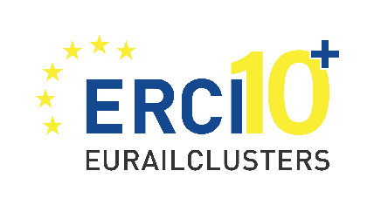
☐ Cochez cette case si le dossier de candidature contient un document complémentaire
☐ J’atteste avoir lu et accepté l’ensemble du règlement du concours (disponible ici)

